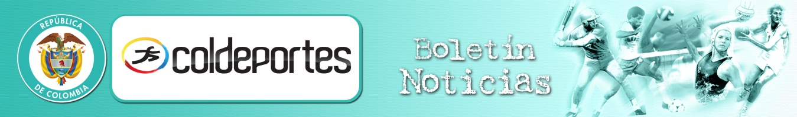
Comunicaciones y Prensa –COLDEPORTES- Julio 03 de 2013
PROGRAMA PARA LA REUNIÓN DE MIEMBROS DEL COI Y SESIÓN EXTRAORDINARIA DEL COI, PARA PRESENTACIÓN Y ELECCIÓN DE LA SEDE DE LOS JUEGOS OLÍMPICOS DE LA JUVENTUD 2018.

(El miércoles harán presentaciones las ciudades candidatas a los Juegos Olímpicos 2020)
MIERCOLES 3:
CENTRO DE CONVENCIONES BEAULIEU

8.00 am: Instalación de las sesiones del COI. Discurso de Bienvenida Presidente del COI

Presentación de ciudades candidatas a Juegos Olímpicos 2020.
9.15 am: Presentación Istambul
11.20 Rueda de Prensa
11.15: Presentación de Tokio
2.20: Rueda de Prensa
2.15: Presentación Madrid
4.00 Rueda de Prensa

4.00 pm: Sesión extraordinaria COI
5.30 pm: Rueda de Prensa

JUEVES 4:
HOTEL PALACE, LAUSANA

8.30 a 1.00 am: Reunión informativa para ciudades candidatas a YOG, con miembros COI
11.00 a 12.00: Presentación de las ciudades a los medios de comunicación

12.45: Traslado a Centro de Convenciones de Beaulieu

1.30pm: Presentación de Buenos Aires
2.00 pm: Presentación de Glasgow
2.30pm: (7.30 am en Colombia) Presentación de Medellín

3.00 pm: Reunión de la Comisión evaluadora y votación
3.55 pm: (8.55 AM EN COLOMBIA) Anuncio oficial sobre la decisión.
4.00 pm: Reunión del COI, con los Presidentes de los países de ciudades candidatas.
6.30 pm: Rueda de Prensa.

